УДК 796.926
Велоспорт. База техник и дисциплины.
А.А. Антонова
A.A. Antonova
Научный руководитель: Мунгалов Андрей Юрьевич, заведующий кафедры физической культуры и валеологии
Scientific supervisor: Andrey Yuryevich Mungalov, Head of the Department of Physical Culture and Valeology
Сибирский государственный университет науки и технологии им. М.Ф. Решетнева Красноярск, Россия
Siberian State University of Science and Technology named after M.F. Reshetneva
Krasnoyarsk, Russia

Аннотация
Велоспорт-вид спорта, заключающийся в перемещении на велосипеде в различных условиях, с точки зрения разнообразия его дисциплин, при помощи физической силы человека. Однако у каждой дисциплины велоспорта единственная цель – добраться до ключевой точки(финиша) за максимально короткий временной промежуток. Согласно данным из авторитетных источников, велоспорт – один из самых травматичных видов спорта, поэтому соблюдений техники посадки, и в целом езды на велосипеде является первостепенной задачей у спортсменов. Соблюдение техник уменьшает вероятность падения велосипедиста и улучшает эффективность педалирования. В данной статье рассматривается техника езды на велосипеде, техника педалирования, дисциплины велосипедного спорта.
Annotation
Cycling is a sport that consists in cycling in various conditions, in terms of the diversity of its disciplines, with the help of human physical strength. However, each cycling discipline has a single goal – to get to the key point (finish) in the shortest possible time period. According to data from authoritative sources, cycling is one of the most traumatic sports, therefore, compliance with the landing technique, and cycling in general, is a primary task for athletes. Following the technique reduces the likelihood of a cyclist falling and improves pedaling efficiency. This article discusses the technique of cycling, pedaling technique, cycling disciplines.
Ключевые слова: велоспорт, техника езды, спорт, педалирование, дисциплина.
Keywords: cycling, riding technique, sport, pedaling, discipline.
Введение
Поскольку главная цель велоспорта – это наиболее скоростное преодоление дистанции, то помимо соблюдений всех техник езды на велосипеде, для некоторых дисциплин благоразумна разработка тактик командных или индивидуальных. Если для индивидуального гонок тактика – это элементарное не энергозатратное, но эффективное кручение педалей, то для групповой гонки существуют свои нюансы.
Актуальность темы
Велоспорт – один из самых динамичных и высокоскоростных видов спорта. На ряду с любым другим видом спорта оказывает полезное влияние на организм человека, является профилактикой многих суставных заболеваний.
Цель работы- изучить технику посадки, педалирования и езды на велосипеде, дисциплины велоспорта
В связи с этим установлены задачи:
- Правила выбора каденса, подбор передачи
- Основные правила езды
- Техника педалирования
Организация исследования. Методы.
Основными источниками для написания статьи послужили: тематическая литература, спортивные ресурсы в сети Интернет.
Результаты и их обсуждение
Техника посадки важна для достижения эффективности езды и лучшего результата на финише. В гоночной посадке за счет рук осуществляется поддержка массы тела человека. Это происходит при условии правильной конфигурации велосипеда, при которой седло расположено выше руля на расстоянии до 10 см. Соблюдение техники посадки поддерживает длительную и быструю езду (Рисунок-1).
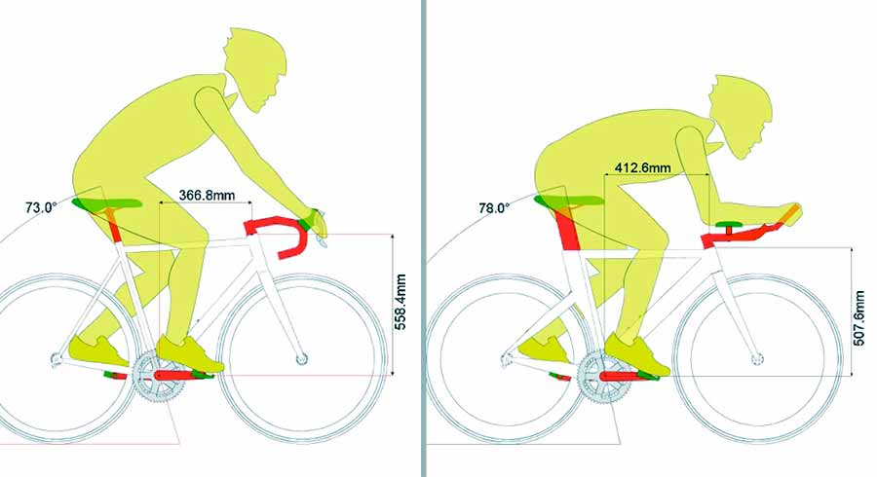
Рисунок-1

Дисциплины
Из основных дисциплин велосипедного спорта выделяют: шоссейный, трековый велоспорт, велокросс, маунтинбайк (горный велоспорт).
Шоссейный велоспорт
Шоссейные гонки проводятся на заранее подготовленной автомобильной дороге.
- Индивидуальная гонка – это гонка с раздельным стартом, где участникам запрещено объединяться в группы.
- Групповая гонка – это гонка с общим стартом, и максимальной общей длинной дистанции 200 км.
- Критериум – это групповая кольцевая гонка и промежуточными финишами.
- Индивидуальная гонка в гору – это индивидуальная гонка проходящая только в гору, и общей протяженностью до 20 км.
- Парная гонка – это гонка с раздельным стартом проходящая в парах.
- Командная гонка – это гонка с раздельным стартом, и составом участников от 4 до 6 человек. Результат засчитывается по участнику, который последним пересек финиш.
Индивидуальная и групповая гонка входят с программу Олимпийских игр.

Трековый велоспорт
Трековые гонки проводятся в помещении на замкнутом круге, и с основным покрытием трасы - деревом.
- Спринт – это заезд на пару кругов.
- Командный спринт – гонка в команде из 3-х человек, где результатом заезда является удачный финиш 3-го гонщика, который обязан сохранять набранную благодаря помощи команды скорость.
- Гонка по очкам – гонка с одновременным стартом массы спортсменов и с финишем на промежуточных кругах.
- Гонка на выбывание – во время промежуточных кругов, участник оказавшийся последним – выбывает из гонки.
- Гонка преследований – две команды из 4-х человек или индивидуальный гонщик стартуют с противоположных сторон трека. В команде гонщики стартуют строго друг за другом. Для достижения результата необходимо преодолеть дистанцию за наименьшее время.
- Мэдисон – групповая гонка в команде из 2-х человек, где напарники сменяют друг друга для большей эффективности, и где начисление очков происходит на промежуточных кругах.

Велокросс
Велокросс-это гонки на пересеченной местности, где велосипеды похожи на велосипеды для шоссейных гонок, но с особой протекторной резине, как и следует для такой трассы.
Из видов велокросса выделяют лишь командную гонку и гонку с индивидуальным стартом. Интересная особенность такой гонки обуславливается тем что гонщиков ждут естественные, в некоторых случаях искусственные препятствия, где велосипедистам иногда даже приходится спешиваться, и с велосипедом на плече преодолевать препятствия.

Так же для более широких кругов любителей велосипедного спорта существуют такие направления как маунтинбайк, где гонка длится до 60 секунд, является самым травмоопасным направлением, за счет сложности трассы (спуск с горы). Художественный велоспорт и BMX-выполнение трюков на специально сконструированном велосипеде.

Польза и вред велоспорта для организма спортсмена

Что касается пользы велоспорта для организма. Велосипедный спорт позволяет гонщику развивать различные группы мышц, тренировать в себе выносливость, а также является хорошей кардио-тренировкой, помогающей избегать проблем с лишним весом.
У такой пользы есть обратная сторона. Из-за специфики самого спорта, у спортсменов возникает повышенный риск травмировать себя во время гонок, заработать проблемы с суставами ног при несоблюдении техники безопасности.

Список используемой литературы
- Велоспорт. Особенности. {Электронный ресурс}
https://dlia-sporta.ru/glavnaia/vidy-sporta/velosport/
(дата обращения 23.02.2022)

- Педалирование и эргономичная езда на велосипеде. {Электронный ресурс} http://velo-travel.com/ekspluataciya-velosipeda/pedalirovanie-i-pereklyuchenie-peredach-na-velosipede.html (дата обращения 23.02.2022)

- Виды олимпийских велогонок. {Электронный ресурс} https://sportcalorie.ru/historia/velosport-vidy-olimpijskih-velogonok (дата обращения 23.02.2022)

